**GUÍA CON NOTA ACUMULATIVA N°2: SONIDO**

Nombre(s): 1.____________________________________________________ Curso: ___________

2. ____________________________________________________

|  |  |
| --- | --- |
| **Objetivos**   * Identificar el sonido como una onda. * Relacionar parámetros de la onda con características del sonido. * Reconocer y diferenciar los distintos fenómenos ondulatorios que puede experimentar el sonido. | CONTENIDOS   * Sonido explicado a través del modelo ondulatorio * Clasificación del sonido como onda * Características del sonido como parámetros ondulatorios * Fenómenos sonoros como fenómenos ondulatorios.   OA 10  Explicar fenómenos del sonido perceptibles por las personas, como el eco, la resonancia y el efecto Doppler, entre otros, utilizando el modelo ondulatorio, considerando sus:  > Características y cualidades (intensidad, tono, timbre y rapidez).  > Emisiones (en cuerdas vocales, en parlantes e instrumentos musicales). |
| **Instrucciones**   * Usted dispondrá de un tiempo razonable para resolver esta guía una vez subida a la plataforma, de los cuales usted es responsable de enviar al docente correspondiente dentro del plazo fijado. **La fecha será publicada en la plataforma del Liceo 1.** * La guía consta de **40 puntos** y se evalúa al 60% si es enviada dentro del plazo mencionado, de lo contrario se aplicará reglamento de evaluación. * Lea atentamente las instrucciones de cada actividad para responder exactamente lo que se le solicita. * Las respuestas pueden ser enviadas en dos formatos:  1. Imprimir la guía y escribir respuesta sobre esta. Posteriormente puede escanearla o sacar fotos CLARAS y enviar como un archivo único (pdf o carpeta comprimida). 2. Crear un documento Word con las respuestas ORDENADAS. Cada respuesta debe llevar el número e ítem que corresponde para que así no se dificulte su revisión.  * **El archivo debe tener su nombre o nombres y el curso**. * **Enviarlo al correo del profesor o profesora correspondiente.** |

1. **Completa las siguientes oraciones (1 pto cada una)**
2. El rango audible de los humanos está definido entre _______a ___________ Hz; un delfín es capaz de emitir ondas que sobrepasan el máximo audible por nosotros, denominadas ___________________ y al igual que los murciélagos utilizan la ecolocalización para cazar, este es un ejemplo de ________________.
3. El oído humano se puede dividir en tres partes (externo, medio e interno), la parte externa se encarga de ___________ las ondas sonoras, el oído medio de ____________ las ondas y finalmente el oído interno codifica la información que se envía al _____________.
4. Son ejemplos de ______________ los fenómenos del eco y la reverberación; en cambio, si la onda sonora cambia de medio el fenómeno será la ________________; y si se rompe una copa de vidrio con cantar hablaremos de la _______________.
5. Cuando hablamos de un sonido agudo nos referimos a la ____________ de la onda, si nos fijamos en la intensidad debemos observar la _________________ de la onda.
6. **Identifica las partes del Oído con su correspondiente estructura. (8 puntos en total)**

Caracol o Cóclea Tímpano Trompa de Eustaquio Oreja

Martillo Yunque Estribo Canal auditivo

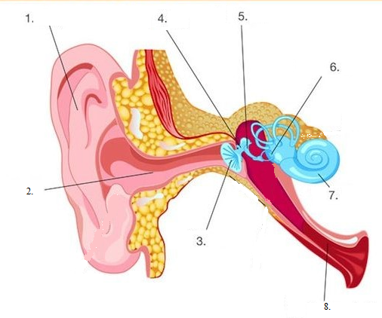

|  |  |  |  |  |  |  |  |
| --- | --- | --- | --- | --- | --- | --- | --- |
| 1 |  | 3 |  | 5 |  | 7 |  |
| 2 |  | 4 |  | 6 |  | 8 |  |

1. **Preguntas de selección múltiple con respuesta única (1 pto cada uno)**
2. Número de ondas o ciclos por unidad de tiempo”, la definición anterior corresponde a:

A) Periodo.

B) Rapidez de propagación.

C) Frecuencia.

D) Longitud de onda.

E) Amplitud

1. ¿Con qué característica de una onda sonora está relacionada la intensidad de los sonidos que escuchamos?
2. Frecuencia
3. Longitud de onda
4. Amplitud
5. Periodo
6. Pulso
7. En las salas de cine tanto las paredes como el cielo son cubiertos con materiales blandos, como alfombras, para evitar el efecto denominado eco. ¿Qué fenómeno característico de las ondas sonoras se intenta evitar?
8. Reflexión
9. Interferencia
10. Refracción
11. Absorción
12. Difracción
13. ¿Qué diferencia un sonido grave de uno agudo?
14. La amplitud de la onda
15. La frecuencia
16. El timbre
17. La forma
18. La longitud de onda
19. Una onda sonora es una propagación de:
20. Velocidad
21. Energía
22. Materia
23. Fuerza
24. Partículas
25. Los diagramas muestran distintos sonidos emitidos en el aire durante un mismo intervalo de tiempo. Al respecto, es correcto afirmar que:

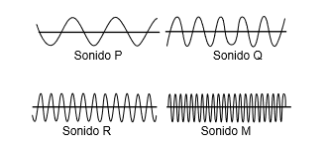

I) el sonido P tiene mayor longitud de onda que el sonido Q.

II) el sonido M es más agudo que el sonido R.

III) el sonido Q es más grave que el sonido M.

A) Solo I

B) Solo I y II

C) Solo II y III

D) I, II y III

E) Ninguna de las anteriores

1. Elizabeth observa como un grupo de ondas, al propagarse en el agua, son capaces de rodear obstáculos que impiden su propagación. El fenómeno ondulatorio observado por Elizabeth se denomina

A) Interferencia

B) Reflexión

C) Transmisión

D) Difracción

E) Refracción

1. Para que se produzca un sonido, es absolutamente necesario que:

I. Un cuerpo vibre

II. Tenga gran longitud de onda

III. Exista un medio material que propague la vibración

1. Solo I
2. Solo II
3. Solo I y III
4. Solo II y III
5. I,II,III
6. Un astronauta que está en el espacio, fuera de su nave espacial, no puede escuchar el sonido de los motores de la nave. ¿Cuál de las alternativas explica esta situación?

A) La intensidad del sonido es muy baja

B) Es un sonido de muy baja frecuencia

C) El aire en el espacio es demasiado denso

D) No hay medio material para propagarse

E) El traje del astronauta no deja que escuche

1. ¿Qué materiales utilizaría para aumentar la absorción del sonido en una sala?

I. Cortinas II. Alfombras III. Paneles metálicos

* 1. Solo I
  2. Solo II
  3. Solo III
  4. Sólo I y II
  5. I,II,III

1. **Términos pareados**, une el concepto con su explicación o definición (1 pto cada uno).

|  |  |  |
| --- | --- | --- |
| * 1. Yunque |  | ___ primer huesecillo del oído medio, desde el exterior. |
| * 1. Timbre |  | ___ característica del sonido que depende de la frecuencia. |
| * 1. Ventana oval |  | ___ estructura del oído interno, que codifica las vibraciones del sonido en impulso nerviosos. |
| * 1. Tímpano |  | ___ membrana que transmite las vibraciones del oído medio al oído interno. |
| * 1. Canal auditivo |  | ___ segundo hueso del oído medio. |
| * 1. Intensidad |  | ___ característica del sonido, que hace identificables los sonidos debido a la fuente emisora. |
| * 1. Cóclea o Caracol |  | ___ Membrana elástica que separa el oído externo del oído medio. |
| * 1. Martillo |  | ___ cavidad que conduce las vibraciones captadas por el pabellón auditivo del exterior al oído medio. |
| * 1. Tono |  | ___ tercer hueso del oído medio que se conecta con la ventana oval. |
| * 1. Estribo |  | ___ Característica del sonido que se relaciona con la amplitud. |